Грипп: защищаем детей
Грипп – это острая респираторная вирусная инфекция, поражающая верхние и нижние дыхательные пути. Грипп очень заразен и не щадит никого. Чаще всего грипп осложняется воспалением легких (пневмония), бронхитом, поражением нервной системы, отитом, гайморитом, воспалением сердечной мышцы (миокардитом). В худшем случае может развиться воспаление мозга и его оболочек.
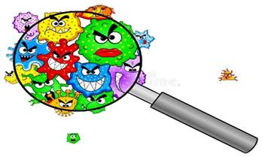
Источник инфекции – больной человек.
- Дети заболевают гриппом в 4-5 раз чаще, чем взрослые. Это объясняется тем, что их иммунная система несовершенна. В группе особого риска находятся дети периода новорожденности, дети первого полугодия жизни, дети, посещающие детские организованные коллективы (детские сады, школы, спортивные секции).
- От 6 месяцев до 5 лет течение болезни может быть очень тяжелым с развитием энцефалита.

Путь передачи инфекции преимущественно - воздушно-капельный при разговоре, кашле, чихании. При кашле или чихании вирус в воздухе распространяется на расстоянии несколько метров. Существует вероятность контактной передачи вируса через предметы обихода, детские игрушки, посуду, белье.

Симптомы гриппа
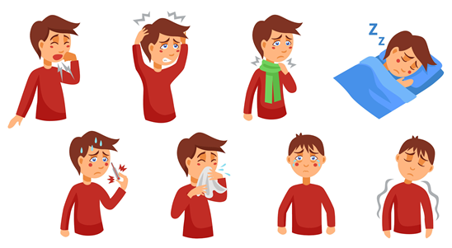
Высокая температура
Головная боль
Затруднение дыхания
Слезотечение
Боль в мышцах
Кашель
Боль и першение в горле
Слабость, озноб, недомогание

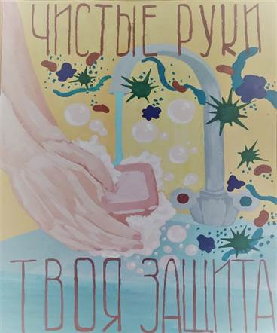
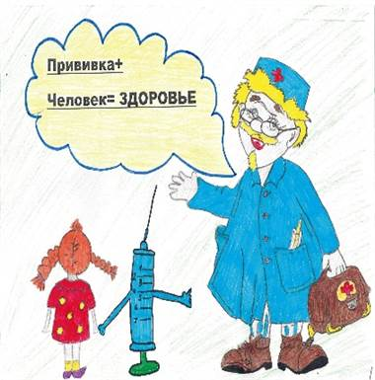
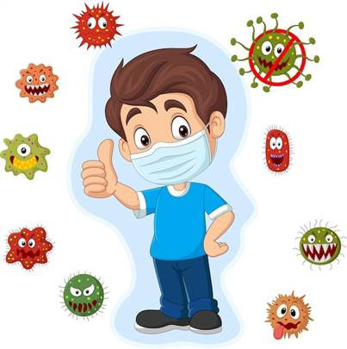
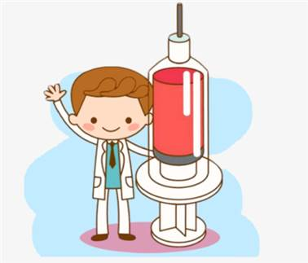

ФБУЗ «Центр гигиены и эпидемиологии в Республике Татарстан (Татарстан)»

- Вакцинация - наиболее эффективная мера профилактики гриппа. Она показана детям, посещающим дошкольные учреждения, детям часто страдающими простудными заболеваниями, детям с хроническими заболеваниями сердечно-сосудистой и дыхательной систем.
- Вакцинация проводится с начала осени (сентябрь-ноябрь).
- Вакцинация способствует выработке иммунитета против вируса гриппа. Даже если привитой ребенок заболеет, он перенесет заболевание в легкой форме, а шанс развития осложнений у таких детей невелик.
- Вакцинация против гриппа входит в национальный календарь профилактических прививок, может использоваться у детей с 6 месяцев.
- Вакцинация должна проводиться ежегодно.

- Соблюдайте правила личной гигиены (мойте руки с мылом после посещения любых общественных мест, транспорта, после возвращения с улицы, перед едой; не трогайте лицо грязными руками);
- В период роста заболеваемости избегайте места скопления большого количества людей;
- Избегайте близких контактов и пребывания в одном помещении с людьми, имеющие видимые признаки ОРВИ (кашель, чихание);
- Надевайте одноразовую медицинскую маску в местах скопления людей и транспорте. Её нужно менять каждые 2-3 часа;
- Регулярно проветривайте помещения, проводите влажную уборку;
- Следите за чистотой окружающих предметов, особенно гаджетов;
- Соблюдайте дистанцию, избегайте объятий и поцелуев;
- При кашле или чихании обязательно прикрывайте рот одноразовым платком, при отсутствии - локтевым сгибом;
- Чаще гуляйте на открытом воздухе, закаливайтесь, высыпайтесь.
При малейших признаках вирусной инфекции – обращайтесь к врачу!

Самолечение
всегда опасно!

Профилактика гриппа

